
滦州市广播电视台
2018年度部门决算

二〇一九年八月
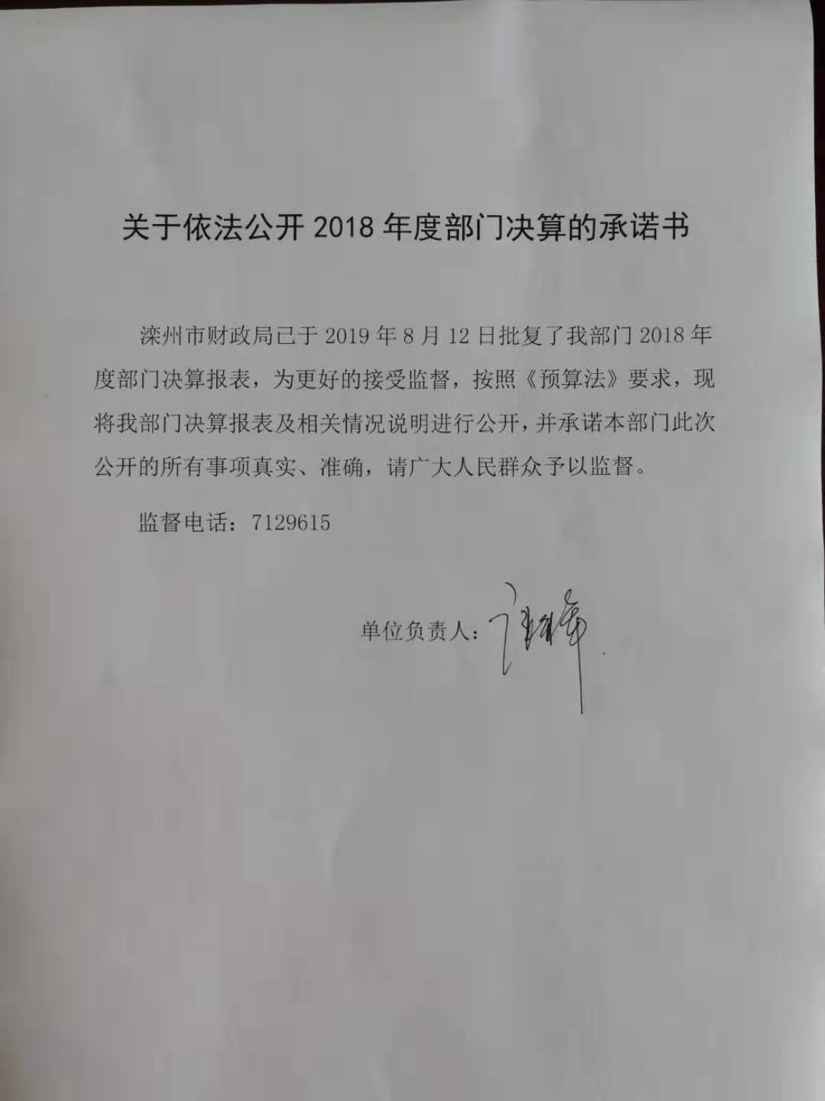

目 录
2018年度部门决算☞目 录

第一部分 部门概况
一、部门职责
二、机构设置
第二部分 2018年度部门决算报表
一、收入支出决算总表
二、收入决算表
三、支出决算表
四、财政拨款收入支出决算总表
五、一般公共预算财政拨款支出决算表
六、一般公共预算财政拨款基本支出决算表
七、一般公共预算财政拨款“三公”经费支出决算表
八、政府性基金预算财政拨款收入支出决算表
九、国有资本经营预算支出决算表
十、政府采购情况表

第三部分 滦州市广播电视台2018年部门决算情况说明
2018年度部门决算☞目 录

一、收入支出决算总体情况说明
二、收入决算情况说明
三、支出决算情况说明
四、财政拨款收入支出决算总体情况说明
五、一般公共预算“三公”经费支出决算情况说明
六、预算绩效情况说明
七、其他重要事项的说明
第四部分 名词解释


第一部分 部门概况

一、部门职责
2018年度部门决算☞部门概况

滦州市广播电视台为隶属滦州市市委宣传部管理的事业单位，机构规格为正科级。主要职责：1、贯彻落实党的各项方针政策，发挥党和政府的喉舌作用和联系人民群众的桥梁纽带作用，开展对内外广播电视宣传工作，坚持正确的舆论导向，创造良好的宣传舆论氛围，努力推进全市四个文明建设，为党和人民服务。2、编制全市广播电视事业发展规划。3、负责台属广播电视设施的技术维护管理工作以及镇广播电视业务指导工作。4、经营广播电视广告业务。 5、承办市委、市政府交办的其他事项。

二、机构设置
从决算编报单位构成看，纳入2018 年度本部门决算汇编范围的独立核算单位（以下简称“单位”）共 1个，具体情况如下：

序号 | 单位名称 | 单位性质 | 经费保障形式
1 | 滦州市广播电视台 | 事业 | 财政性资金基本保证

第二部分
2018年度部门决算报表

（部门决算公开01表——公开10表见附件）

第三部分
部门决算情况说明
2018年度部门决算☞部门决算情况说明

一、收入支出决算总体情况说明
本部门2018年度收支总计（含结转和结余）1127.34万元。与2017年度决算相比，收支各增加294.23万元，增长35.32%，主要原因是人员、业务支出增加。

二、收入决算情况说明
本部门2018年度本年收入合计1096.79万元，其中：财政拨款收入1096.79万元，占100%；事业收入0万元，0%；经营收入0万元，占0%；其他收入0万元，占0%。如图所示：
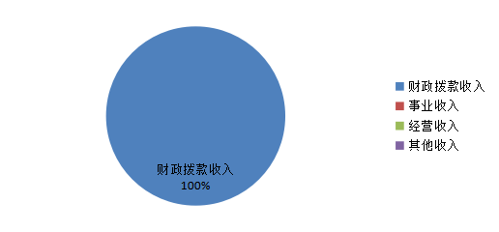

图1：收入构成情况

三、支出决算情况说明
本部门2018年度本年支出合计1100.45万元，其中：基本支出1074.79万元，占97.67%；项目支出25.66万元，占2.33%；经营支出0万元，占0%。如图所示：

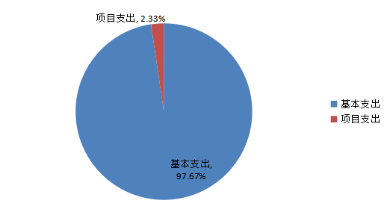
图2：支出构成情况（按支出性质）

四、财政拨款收入支出决算总体情况说明
（一）财政拨款收支与2017 年度决算对比情况
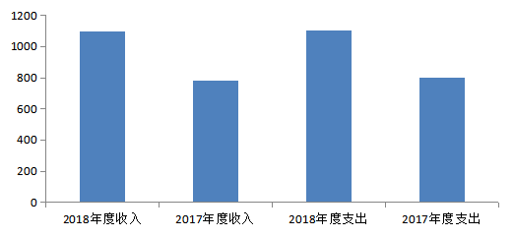
图3：2017-2018年财政拨款收支情况
本部门2018年度形成的财政拨款收支均为一般公共预算财政拨款，其中一般公共预算财政拨款本年收入1096.79万元,比2017年度784.6万元增加312.19万元，增长39.79%，主要是财政拨付人员支出及业务支出增加；本年支出1100.45万元，比2017年度802.56万元增加297.89万元，增长37.12%，主要是人员支出及业务支出增加。
（二）财政拨款收支与年初预算数对比情况
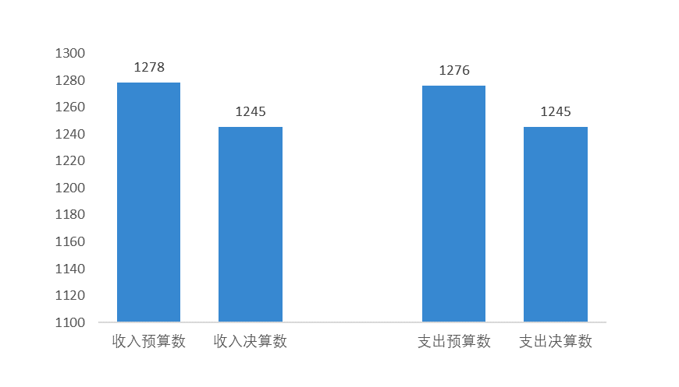
本部门2018年度一般公共预算财政拨款收入1096.79万元，完成年初预算的119.54%（如图4）,比年初预算增加179.25万元，决算数大于预算数主要原因是人员支出及业务支出增加；本年支出1100.45万元，完成年初预算的119.93%,比年初预算增加182.91万元，决算数大于预算数主要原因是主要是人员支出及业务支出增加。图4：
图4：财政拨款收支出预决算对比情况

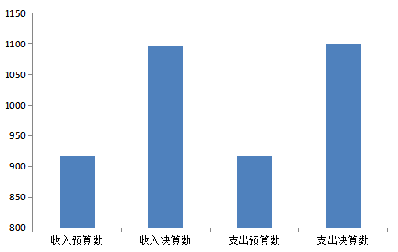

- 财政拨款支出决算结构情况。
2018 年度财政拨款支出1100.45万元，主要用于以下方面：文化体育与传媒（类）支出1081.82万元，占98.31%；社会保障和就业（类）支出18.63万元，占1.69%。图5：
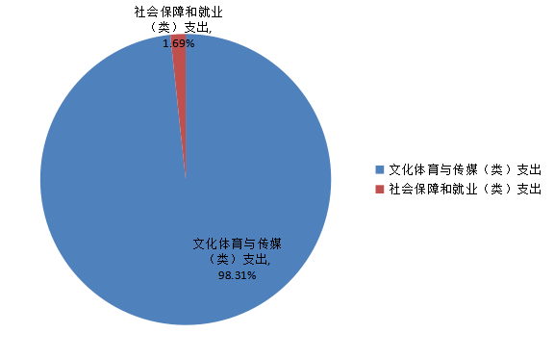

（四）一般公共预算基本支出决算情况说明
2018年度部门决算☞部门决算情况说明

2018 年度财政拨款基本支出1074.79万元，其中：人员经费 807.22万元，主要包括基本工资、津贴补贴、奖金、绩效工资、机关事业单位基本养老保险缴费、职业年金缴费、职工基本医疗保险缴费、住房公积金、其他社会保障缴费、其他工资福利支出、奖励金；公用经费 267.57万元，主要包括办公费、水费、邮电费、取暖费、差旅费、维修（护）费、培训费、劳务费、委托业务费、工会经费、公务用车运行维护费。

五、一般公共预算“三公” 经费支出决算情况说明
本部门2018年度“三公”经费支出共计4.97万元，完成预算的99.4%，较预算减少0.03万元，降低0.6%，主要原因是厉行节约严格管理；较2017年度增加0.02万元，增长0.4%，主要是业务活动增加。具体情况如下：
（一）因公出国（境）费支出0万元。本部门2018年度因公出国（境）团组0个、共0人/参加其他单位组织的因公出国（境）团组0个、共0人/无本单位组织的出国（境）团组。因公出国（境）费支出较预算无增减，主要原因是无此项支出；较上年无增减，主要原因是无此项支出。
2018年度部门决算☞部门决算情况说明

（二）公务用车购置及运行维护费支出4.97万元。本部门2018年度公务用车购置及运行维护费较预算减少0.03万元，降低0.6%,主要是厉行节约严格管理；较上年增加0.02万元，增加0.4%,主要是业务活动增加。其中：
公务用车购置费：本部门2018年度公务用车购置量0辆，发生“公务用车购置”经费支出0万元。公务用车购置费支出较预算无增减，主要原因是无此项支出；较上年无增减，主要原因是无此项支出。
公务用车运行维护费：本部门2018年度单位公务用车保有量2辆。公车运行维护费支出较预算减少0.03万元，降低0.6%,主要是厉行节约严格管理；较上年增加0.02万元，增长0.4%，主要是业务活动增加。
（三）公务接待费支出0万元。本部门2018年度公务接待共0批次、0人次。公务接待费支出较预算无增减，主要原因是严控此项支出；较上年度无增减，主要原因是严控此项支出。
六、预算绩效情况说明
（一）绩效管理工作开展情况
我部门认真按照《河北省预算绩效管理办法（试行）》、《河北省财政支出绩效评价管理办法》等方法制度，严格评价标准，准确把握绩效评价的内容与方法，确保评价质量。在财政的具体指导下，按方案规定的步骤开展预算绩效管理工作。按照河北省财政厅的有关要求，以部门“三定”方案和市委、市政府赋予的部门职责为基础，经梳理2018年我台的职责分类主要有以下二项：1、广播电视事业建设：2018年，广播电视台在市委、市政府的正确领导下，以营造良好的社会舆论氛围为第一要务，紧紧围绕学习宣传贯彻党的十九大为主线，突出强化政治站位，围绕中心，服务大局，改革创新，扎实工作，各项工作均圆满完成了目标任务，先后有5人次获得省新闻奖、省安全播出先进个人，6人次获得唐山广播影视节目奖。全年播出《滦州新闻》317期、稿件2200 多篇，《滦州纵横》20期，《滦州警事》25期，《滦州党建》24期。实现了安全优质零差错播出。2、政务管理：严格执行各项规章制度，严格执行用车标准，优质完成用车任务，降低运行成本；重大活动保障工作高效完成，未出任何纰漏，满意率均达到100%。

七、其他重要事项的说明

（一）机关运行经费情况
本部门2018年度机关运行经费支出0万元，比2017年度增加0万元，增长0%，主要原因是主要原因是我单位事业单位，无机关运行经费。比预算增加0万元，增长0%，主要原因是主要原因是我单位事业单位，无机关运行经费。

（二）政府采购情况
本部门2018年度政府采购支出总额64.54万元，从采购类型来看，政府采购货物支出64.54 万元、政府采购工程支出0万元、政府采购服务支出 0万元。授予中小企业合同金64.54万元，占政府采购支出总额的100%，其中授予小微企业合同金额64.54万元，占政府采购支出总额的 100%。

（三）国有资产占用情况
截至2018年12月31日，本部门共有车辆3辆，与上年比无增减辆变化。其中，副部（省）级及以上领导用车0辆，主要领导干部用车0辆，机要通信用车0辆，应急保障用车2辆，执法执勤用车0辆，特种专业技术用车0辆，离退休干部用车0辆，其他用车1辆，其他用车主要是待处置车辆；
单位价值50万元以上通用设备0台（套），单位价值100万元以上通用设备1套：自立塔，原值138.88万元。设备数量与决算数据有差别，原因是统计口径调整。

（四）其他需要说明的情况
1、本部门2018年度政府性基金预算财政拨款、国有资本经营预算财政拨款无收支及结转结余情况，故政府性基金预算财政拨款收入支出决算表（公开08表）、国有资本经营预算财政拨款支出决算表（公开09表）以空表列示。
2、由于决算公开表格中金额数值应当保留两位小数，公开数据为四舍五入计算结果，个别数据合计项与分项之和存在小数点后差额，特此说明。
2018年度部门决算☞部门决算情况说明

第四部分
相关名词解释
（一）财政拨款收入：本年度从本级财政部门取得的财政拨款，包括一般公共预算财政拨款和政府性基金预算财政拨款。
（二）事业收入：指事业单位开展专业业务活动及辅助活动所取得的收入。
（三）其他收入：指除上述“财政拨款收入”、“事业收入”、“经营收入”等以外的收入。
（四）用事业基金弥补收支差额：指事业单位在用当年的“财政拨款收入”、“财政拨款结转和结余资金”、“事业收入”、“经营收入”、“其他收入”不足以安排当年支出的情况下，使用以前年度积累的事业基金（事业单位当年收支相抵后按国家规定提取、用于弥补以后年度收支差额的基金）弥补本年度收支缺口的资金。
（五）年初结转和结余：指以前年度尚未完成、结转到本年仍按原规定用途继续使用的资金，或项目已完成等产生的结余资金。
（六）结余分配：指事业单位按照事业单位会计制度的规定从非财政补助结余中分配的事业基金和职工福利基金等。
（七）年末结转和结余：指单位按有关规定结转到下年或以后年度继续使用的资金，或项目已完成等产生的结余资金。
2018年度部门决算☞名词解释

（八）基本支出：填列单位为保障机构正常运转、完成日常工作任务而发生的各项支出。
（九）项目支出：填列单位为完成特定的行政工作任务或事业发展目标，在基本支出之外发生的各项支出
（十）基本建设支出：填列由本级发展与改革部门集中安排的用于购置固定资产、战略性和应急性储备、土地和无形资产，以及购建基础设施、大型修缮所发生的一般公共预算财政拨款支出，不包括政府性基金、财政专户管理资金以及各类拼盘自筹资金等。
（十一）其他资本性支出：填列由各级非发展与改革部门集中安排的用于购置固定资产、战备性和应急性储备、土地和无形资产，以及购建基础设施、大型修缮和财政支持企业更新改造所发生的支出。
（十二）“三公”经费：指部门用财政拨款安排的因公出国（境）费、公务用车购置及运行费和公务接待费。其中，因公出国（境）费反映单位公务出国（境）的国际旅费、国外城市间交通费、住宿费、伙食费、培训费、公杂费等支出；公务用车购置及运行费反映单位公务用车购置支出（含车辆购置税）及租用费、燃料费、维修费、过路过桥费、保险费、安全奖励费用等支出；公务接待费反映单位按规定开支的各类公务接待（含外宾接待）支出。
2018年度部门决算☞名词解释

（十三）其他交通费用：填列单位除公务用车运行维护费以外的其他交通费用。如飞机、船舶等的燃料费、维修费、过桥过路费、保险费、出租车费用、公务交通补贴等。
2018年度部门决算☞名词解释

（十四）公务用车购置：填列单位公务用车车辆购置支出（含车辆购置税）。
（十五）其他交通工具购置：填列单位除公务用车外的其他各类交通工具（如船舶、飞机）购置支出（含车辆购置税）。
（十六）机关运行经费：指为保障行政单位（包括参照公务员法管理的事业单位）运行用于购买货物和服务的各项资金，包括办公及印刷费、邮电费、差旅费、会议费、福利费、日常维修费、专用材料以及一般设备购置费、办公用房水电费、办公用房取暖费、办公用房物业管理费、公务用车运行维护费以及其他费用。
（十七）经费形式:按照经费来源，可分为财政拨款、财政性资金基本保证、财政性资金定额或定项补助、财政性资金零补助四类。


